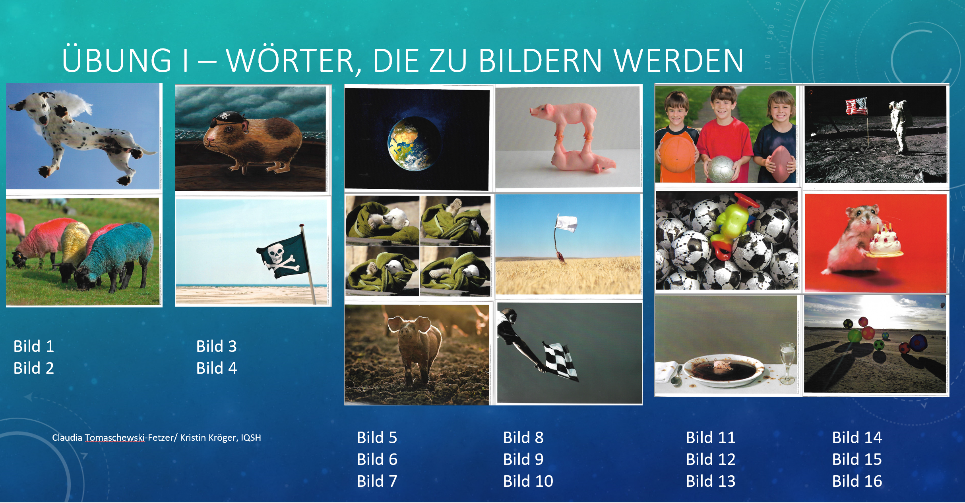

|  |  |  |  |  |
| --- | --- | --- | --- | --- |
| A (9)  windig  einsam  sonnig | B (2)  zusammen  farbenfroh  vertraut | C (16)  weit  bunt  springend | D (14)  einzigartig  geschichtsträchtig  ergreifend  betrachtend | E (4)  sandig  abgerissen  erobernd |

|  |  |  |  |  |
| --- | --- | --- | --- | --- |
| F (15)  gratulierend  sahnig  rot | G (6)  kuschelig  verspielt  jung | H (8)  sportlich  gespiegelt  schweinchenrosa | I (13)  schmutzig  flüssig  unerwartet | J (1)  tierisch  herabschauend  schwarz |

|  |  |  |  |  |
| --- | --- | --- | --- | --- |
| K (3)  erobernd  tierisch  gezeichnet | L (12)  viele  gleich  kopfüber | M (5)  beleuchtet  einzigartig  schwarz | N (7)  erkundend  matschig  interessiert | O (11)  ballspielend  drei  lächelnd |

|  |
| --- |
| P (10)  zielerreichend  Schwarz-weiß  hoch |